**МБОУ «СОШ ст. ГОРЯЧЕИСТОЧНЕНСКАЯ**

**ГРОЗНЕНСКОГО МУНИЦИПАЛЬНОГО РАЙОНА»**

366012,ЧР, ст. Горячеисточненская, ул. Горячеводская , 19 Тел. 8(928) 940-94-99

**Отчет**

**о работе по ДДТТ**

**за май**

**Основные цели и задачи:**

      1.Предупреждение детского дорожно-транспортного травматизма.

      2. Создание условий для развития у младших школьников умения правильно вести себя на проезжей части.

**Основные направления деятельности по ПДД**

n      **1. Информационная:**

      - создание и распространение агитационного материала.

**2. Пропагандистская:**

      - организация разъяснительной работы среди учащихся;

   - проведение мероприятия;

Занятия по ПДД проводятся педагогом-организатором по ДНВ Байсаевым И.С. , классными руководителями.

С родителями работа по ПДД ведется по следующим направлениям:

- распространение агитационного материала;

- совместные рейды безопасности с родителями;

- совместная работа по разработке безопасного маршрута в школу.

|  |  |  |
| --- | --- | --- |
| **Дата** | **Мероприятия** | **Класс** |
| **Май** | Классный час «ПДД в период летних каникул» | 6 |
| Профилактическая беседа по ПДД | 3 |
| Классный час «Безопасность во время летних каникул» | 5 |
| Классный час «Летние правила безопасности» | 8 |
| Игра «Наши верные друзья. Светофор и его сигналы» | 1 |
| Беседа «ПДД» | 7 |

Учитель 2а Насирова М.М.  провела внеклассное мероприятие по теме: «Школа ПДД: дорожные знаки»

**Цель мероприятия:** формирование навыков правильного и безопасного поведения школьников на дороге, укрепление знаний дорожных знаков.

Мероприятие было проведено в игровой форме. Викторина « Наши друзья - дорожные знаки» понравилась всем участникам. Все учащиеся приняли активное участие в играх, отгадывали загадки, отвечали на вопросы.

Затем с детьми был поведен конкурс « Наш добрый знак». У учащихся на столе были карточки со знаками. Каждый рассказывал подробно о своем знаке.

В конце мероприятия все вместе продекламировали четверостишие о дорожных знаках.

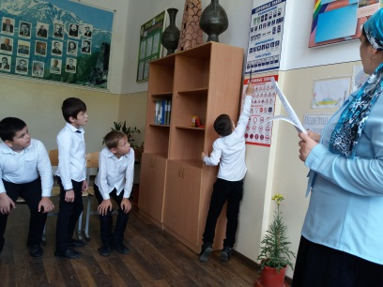 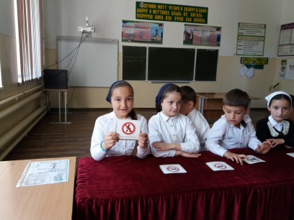

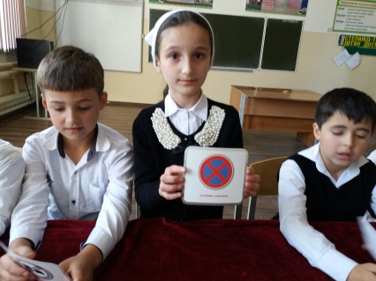 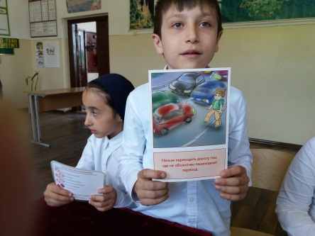

**Зам. директора по ВР: З.А. Ахмедова**